1. Junginys, kurio formulė I:



kur

Cy yra fenilas arba 5-6 narių heteroarilas, apimantis vieną, du arba tris N atomus;

L1 yra vienguba jungtis, -O-, -C(=O)-, -C(=O)O-, -S(O)2-, -NR6a-, -C(=O)NR6b-, -S(O)2NR6c- arba -C(=O)NR6dS(O)2-;

R1 yra:

- H,

- C1-6 alkilas, pasirinktinai pakeistas vienu arba daugiau nepriklausomai parinktų iš

∘ OH,

∘ halogeno,

∘ C1-4 alkoksi,

∘ -NR7aR7b,

∘ -C(=O)OH-,

∘ -C(=O)NR7cR7d,

∘ -C(=O)OC1-4 alkilo arba

∘ 4-8 narių monociklinio heterocikloalkilo, apimančio vieną, du arba tris heteroatomus, nepriklausomai parinktus iš N, S ir O;

- C3-7 cikloalkilas, pasirinktinai pakeistas vienu arba daugiau OH, C1-4 alkoksi grupių, arba

- 4-9 narių monociklinis arba spirobiciklinis, arba sujungtas tilteliu, arba kondensuotas biciklinis heterocikloalkilas, apimantis vieną, du arba tris heteroatomus, nepriklausomai parinktus iš N, S ir O; kur heterocikloalkilas yra pasirinktinai pakeistas viena arba daugiau nepriklausomai parinktų R11 grupių;

kiekviena R11 nepriklausomai yra:

- OH,

- CN,

- halogenas,

- okso grupė,

-NR8aR8b,

- C3-7 cikloalkilas,

- C1-4 alkilas, pasirinktinai pakeistas vienu arba daugiau nepriklausomai parinktų halogenų, OH, C1-4 alkoksi, -NR9aR9b,

- C1-4 alkoksi grupė pasirinktinai pakeista viena C1-4 alkoksi grupe,

- 4-7 narių monociklinis heterocikloalkilas, apimantis vieną, du arba tris heteroatomus, nepriklausomai parinktus iš N, S ir O,

- -C(=O)OC1-4alkilas arba

- -NR8cC(=O)OC1-4-alkilas;

R2 yra

- halogenas,

- CN arba

- C1-4 alkilas;

indeksas n yra 0 arba 1;

L2 yra O arba -NR4-,

R3 yra

- C1-6 alkilas, pasirinktinai pakeistas vienu arba daugiau nepriklausomai parinktų iš

∘ halogeno arba

∘ C3-7 cikloalkilo,

- fenilas, pakeistas viena R5a grupe ir viena arba dvejomis nepriklausomai parinktomis R5b grupėmis,

- 6 narių heteroarilas, apimantis vieną arba du N atomus, pakeistus viena R5a grupe ir viena arba dvejomis nepriklausomai parinktomis R5b grupėmis,

- 4-10 narių monociklinis arba kondensuotas, sujungtas tilteliu arba spirobiciklinis heterocikloalkilas, apimantis vieną arba du heteroatomus, nepriklausomai parinktus iš N, S ir O, pasirinktinai pakeistus viena, dvejomis arba trimis grupėmis, nepriklausomai parinktomis iš R5a ir R5b, arba

- 4-10 narių monociklinis arba kondensuotas, sujungtas tilteliu arba spirobiciklinis cikloalkilas, pasirinktinai pakeistas viena, dvejomis arba trimis grupėmis, nepriklausomai parinktomis iš R5a ir R5b;

R4 yra

- H,

- C1-4 alkilas, pasirinktinai pakeistas vienu arba daugiau nepriklausomai parinktų OH arba C1-4 alkoksi grupių, arba

- C3-7 cikloalkilas;

R5a yra -CN, -SO2-C1-4 alkilas arba -CF3;

kiekviena R5b yra nepriklausomai parinkta iš halogeno, C1-4 alkilo ir C3-7 cikloalkilo;

kiekviena R7a ir R7b yra nepriklausomai parinkta iš

- H ir

- C1-4 alkilo, pasirinktinai pakeisto viena -NR10aR10b; ir

kiekviena R6a, R6b, R6c, R6d, R7c, R7d, R8a, R8b, R8c, R9a, R9b, R10a ir R10b yra nepriklausomai parinkta iš H ir C1-4 alkilo;

arba farmaciniu požiūriu priimtina jo druska, arba jo solvatas, arba farmaciniu požiūriu priimtinos jo druskos solvatas.

2. Junginys arba farmaciniu požiūriu priimtina jo druska pagal 1 punktą, kur L2 yra O.

3. Junginys arba farmaciniu požiūriu priimtina jo druska pagal 1 punktą, kur R3 yra parinkta iš:

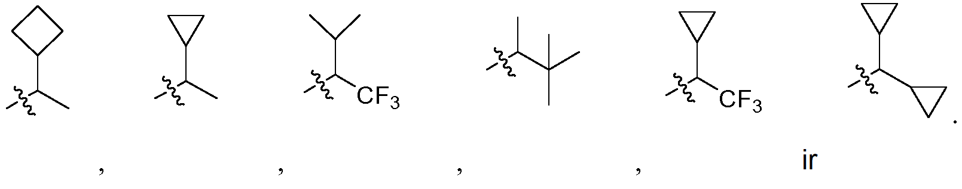

4. Junginys arba farmaciniu požiūriu priimtina jo druska pagal 1 punktą, kur R3 yra

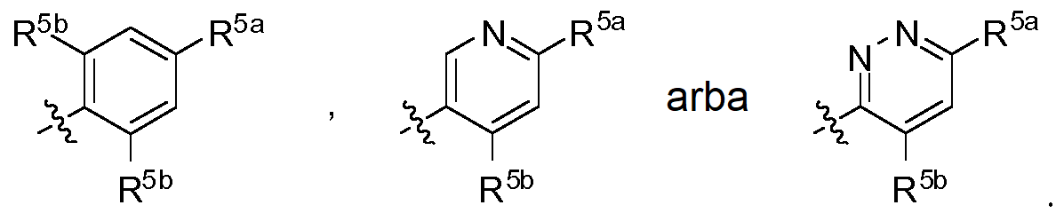

5. Junginys arba farmaciniu požiūriu priimtina jo druska pagal bet kurį iš 1 - 4 punktų, kur R5a yra -CN, -SO2-C1-4 alkilas arba -CF3.

6. Junginys arba farmaciniu požiūriu priimtina jo druska pagal bet kurį iš 1 - 4 punktų, kur R5b yra nepriklausomai parinkta iš halogeno, C1-4 alkilo ir C3-7 cikloalkilo.

7. Junginys arba farmaciniu požiūriu priimtina jo druska pagal 1 punktą, kur junginio formulė yra IIIa, IIIb, IIIc arba IIId:

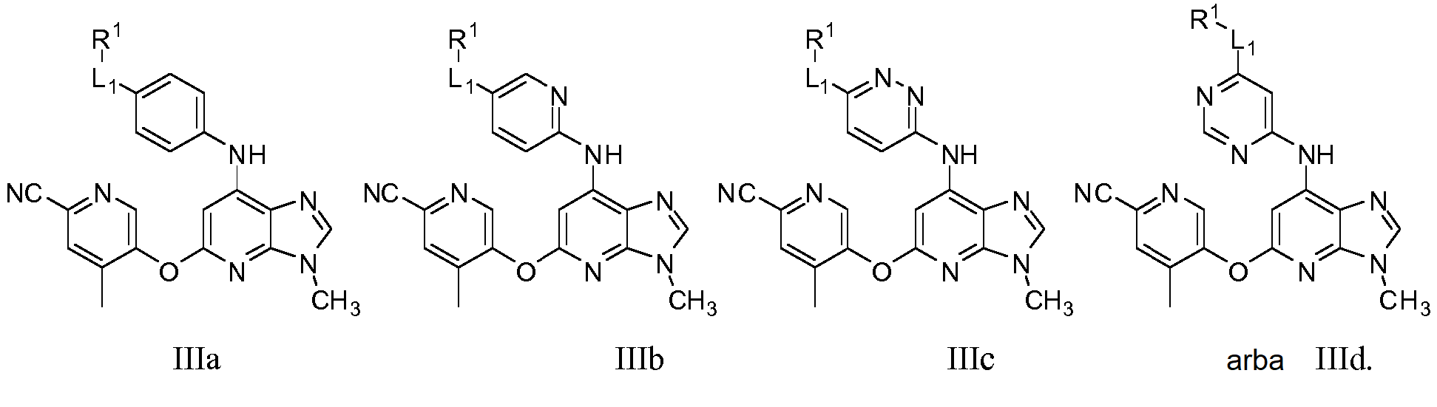

8. Junginys arba farmaciniu požiūriu priimtina jo druska pagal 1 arba 7 punktą, kur L1 yra vienguba jungtis arba -C(=O)-.

9. Junginys arba farmaciniu požiūriu priimtina jo druska pagal bet kurį iš 1 - 8 punktų, kur R1 yra 4-9 narių monociklinis arba spirobiciklinis, arba sujungtas tilteliu, arba kondensuotas biciklinis heterocikloalkilas, apimantis vieną, du arba tris heteroatomus, nepriklausomai parinktus iš N, S ir O; kur heterocikloalkilas yra pasirinktinai pakeistas viena, dvejomis arba trimis nepriklausomai parinktomis R11 grupėmis.

10. Junginys arba farmaciniu požiūriu priimtina jo druska pagal bet kurį iš 1 - 8 punktų, kur R1 yra azetidinilas, oksetanilas, pirolidinilas, morfolinilas, oktadeuteriomorfolin-4-ilas, tetrahidropiranilas, piperazinilas, dioksanilas, kurių kiekvienas yra pakeistas viena, dvejomis arba trimis nepriklausomai parinktomis R11 grupėmis.

11. Junginys arba farmaciniu požiūriu priimtina jo druska pagal 9 arba 10 punktą, kur R11 yra C1-4 alkilas, pasirinktinai pakeistas vienu arba daugiau nepriklausomai parinktų halogenų, OH, C1-4 alkoksi, -NR9aR9b, kur kiekviena R9a ir R9b yra nepriklausomai H arba C1-4 alkilas.

12. Farmacinė kompozicija, apimanti farmaciniu požiūriu priimtiną nešiklį ir farmaciniu požiūriu veiksmingą kiekį junginio pagal bet kurį iš 1 - 11 punktų.

13. Farmacinė kompozicija pagal 12 punktą, apimanti papildomą terapinį agentą.

14. Junginys arba farmaciniu požiūriu priimtina jo druska pagal bet kurį iš 1 - 11 punktų arba farmacinė kompozicija pagal bet kurį iš 12 - 13 punktų, skirti naudoti medicinoje.

15. Junginys pagal bet kurį iš 1 - 11 punktų arba farmacinė kompozicija pagal bet kurį iš 12 - 13 punktų, skirti naudoti taikant alerginių ligų, uždegiminių ligų, medžiagų apykaitos ligų, autouždegiminių ligų, autoimuninių ligų, proliferacinių ligų, transplantacijos atmetimo, ligos, susijusios su kremzlės apykaitos sutrikimu, ir (arba) įgimtų kremzlės apsigimimų gydymą arba profilaktiką.